INFORME TÉCNICO DE MONITOREO DE EMISIONES EN FUENTES FIJAS

DESARROLLO SERAMBIENTE S.A.S

Monitoreo de emisiones en fuentes fijas realizado el día 10 de abril de 2026, en una (1) fuente de la organización determinando los siguientes contaminantes:

- Material Particulado (MP)

BARRANQUILLA, ATLÁNTICO

TABLA DE CONTENIDO
1. RESUMEN EJECUTIVO 9
2. INTRODUCCIÓN 12
3. OBJETIVOS 16
3.1 Objetivo general 16
3.2 Objetivos específicos 16
4. DESCRIPCIÓN DE INSTALACIONES 17
4.1 Descripción de los procesos o instalaciones 17
4.2 Descripción de la fuente de emisión 17
4.3 Descripción de las fuentes de emisión 18
4.4 Instalaciones necesarias para realizar mediciones directas 19
5. DESCRIPCIÓN DEL PROGRAMA DE MEDICIÓN 23
5.1 Identificación del responsable de realizar la medición 23
6. PROCEDIMIENTO DE EVALUACIÓN 25
6.1 Descripción de equipos y procedimientos de muestreo 25
6.1.1 Equipos de muestreo 25
6.1.2 Métodos de toma de muestra y análisis 27
6.2 Métodos analíticos 28
6.2.1 Ítems de ensayo 29
6.3. Regla de decisión y declaración de conformidad 29
6.3.1. Incertidumbre del resultado (U±) 29
6.4. Localización del sitio de toma de muestra 30
6.4.1. Determinación de flujo ciclónico 30
6.5. Procedimientos de control y aseguramiento de la calidad 31
6.5.1. Procedimiento de medición 31
6.5.2. Equipos de calibración externa 33
6.5.3. Instrumentos de calibración y mantenimiento 34
6.5.4. Validación de datos 34
6.5.5. Auditoría de medición y acciones correctivas 35
6.5.6. Documentación 35
6.6. Reporte de resultados de las emisiones y comparación con la norma 35
6.6.1. Fórmulas para cálculos 35
6.6.2. Cálculo de unidades de contaminación ambiental (UCA) 39
7. NORMA DE CONTAMINANTES A LA ATMÓSFERA POR FUENTES FIJAS 41
8. REPORTE DE RESULTADOS DE ANÁLISIS 42
8.3. Material Particulado 42
8.3.1. Concentración a condiciones de referencia 42
8.3.2. Corrección a oxígeno de referencia 42
9. REPORTE DE ERRORES EN EVALUACIÓN DE EMISIONES ATMOSFÉRICAS 44
9.3. Pérdida o alteración de la muestra 44
9.4. Errores de toma muestra 44
9.5. Errores de análisis 45
10. CRITERIOS DE INVALIDACIÓN DE DATOS 46
11. CADENA DE CUSTODIA DE LA MUESTRA 47
12. CONCLUSIONES 48
13. BIBLIOGRAFÍA 49
14. ANEXOS 50
15. HISTORIAL DE CAMBIOS 51

ÍNDICE DE TABLAS
Tabla 1. Características de la fuente. 10
Tabla 2. Datos del estudio de evaluación de las emisiones en la fuente fija evaluada 10
Tabla 3. Fuente evaluada 13
Tabla 4. Localización geográfica de la fuente de monitoreo 13
Tabla 5. Estándares de emisión admisibles según Resolución 909 de 2008 15
Tabla 6. Descripción de la fuente fija. 17
Tabla 7. Condiciones de la fuente durante las mediciones - MP 18
Tabla 8. Registro fotográfico de la fuente fija 18
Tabla 9. Instalaciones mínimas para la realización de mediciones directas 20
Tabla 10. Dispositivos de medición utilizados durante el monitoreo de la fuente fija 25
Tabla 11. Métodos preliminares (EPA 1, 2,3, 3B y 4) 27
Tabla 12. Parámetros de medición 28
Tabla 13. Listado de los métodos empleados para el análisis de las muestras 29
Tabla 14. Procedimientos asociados en la etapa de laboratorio 29
Tabla 15. Descripción de los ítems sometidos a ensayo 29
Tabla 16. Ubicación de los puntos transversales 30
Tabla 17. Condiciones del flujo ciclónico 31
Tabla 18. Identificación de las muestras 33
Tabla 19. Equipos de calibración externa 33
Tabla 20. Pruebas tren de fugas 34
Tabla 21. Frecuencia de monitoreo contaminantes de acuerdo con la Unidad de Contaminación Atmosférica 40
Tabla 22. Estándares de emisión admisibles según Resolución 909 de 2008 41
Tabla 23. Contaminantes corregidos a condiciones de referencia – Material Particulado (MP) 42
Tabla 24. Resultados de material particulado (MP) corregido a oxígeno de referencia 42
Tabla 25. Anexos del informe técnico 50
Tabla 26. Historial de cambios. 51

ÍNDICE DE GRÁFICAS
Gráfica 1. Comportamiento de la concentración MP (mg/m³) 43

ÍNDICE DE FIGURAS
Figura 1. Localización geográfica de la fuente del monitoreo 13
Figura 2. Esquema de la ubicación y dimensiones de los puertos de tomas de muestras (Niples) 21
Figura 3. Tipos de plataforma de toma de muestras 21
Figura 4. Esquema del ducto y soporte para el equipo de toma de muestra 22
Figura 5. Equipo de muestreo 26
Figura 6. Etapas de muestreo. 32

ÍNDICE DE FOTOGRAFÍAS
Fotografía 1.Caldera 400 BHP 18
Fotografía 2.Toma de muestra 18

RESUMEN EJECUTIVO
{narrativa_empresa_responsable}
Este informe presenta los resultados del estudio de evaluación de los gases de emisión de la fuente, a través de monitoreo isocinético en la Caldera 400 BHP; estableciendo las emisiones de contaminantes atmosféricos conforme la normativa ambiental aplicable.
Las condiciones de operación de la fuente fija evaluada cumplen con lo establecido en el protocolo de medición de emisiones en fuentes fijas, operando por encima del 90% de la capacidad normal del último año y con estabilidad en el proceso durante 30 minutos antes del inicio de las mediciones. La fuente fija evaluada cuenta con 2 puertos que cumplen a cabalidad con lo establecido en el Protocolo para el control y vigilancia de la contaminación atmosférica generada por fuentes fijas del Ministerio de Ambiente, Vivienda y Desarrollo Territorial MAVDT, actualmente MADS, (altura, linealidad, diámetro).
A continuación, en la Tabla 1 se muestran las características generales de la fuente, en donde se presenta el tipo de combustible, el diámetro y altura de la chimenea y su respectivo sistema de control (si es que lo presenta).
Tabla 1. Características de la fuente.
Fuente | Características de la fuente
 | Tipo de combustible | Altura | Diámetro | Sistema de control
Caldera 400 BHP | Gas natural | 13,47 m | 0,59 m | No cuenta
Fuente: DESARROLLO SERAMBIENTE S.A.S., 2026.
Para garantizar la representatividad del muestreo se identificaron las posibles causas de error en la toma de muestra y en el análisis; tomando acciones preventivas para controlarlas y reducir la probabilidad de ocurrencia de errores, dichas acciones consistieron en verificar la calibraciones de los equipos empleados en todas las etapas de los muestreos y análisis, realización de pruebas de fugas a los trenes de muestreos, recuperación, embalaje y transporte de muestras según métodos de referencia y procedimientos internos. Una vez las muestras ingresan al laboratorio se verifica la integridad de estas, dichas verificaciones se consignan en la cadena de custodia (ver anexo 1 Formatos de campo). Con estas acciones y un personal competente se garantiza la representatividad y confiabilidad de los resultados reportados.
En la Tabla 2 se muestran los contaminantes, las concentraciones detectadas mediante la evaluación y la comparación con los estándares de emisión admisibles aplicables de acuerdo con la normatividad ambiental vigente.
Tabla 2. Datos del estudio de evaluación de las emisiones en la fuente fija evaluada
Fuente | Parámetro | Concentración del contaminante medido (mg/m³) | Estándares de emisión |  | Método
 |  |  | Resolución 909 de 2008 del MAVDT
 |  |  | Artículo | Valor normativo (mg/m³)
Caldera 400 BHP | Material particulado (MP) | 10,28 | 7 | No aplica | EPA 1, 2, 3, 3B, 4 y 5.
Fuente: SERAMBIENTE S.A.S, 2026.
El monitoreo y análisis fueron realizados por SERAMBIENTE S.A.S empresa dedicada a la generación de información cuantitativa, física y química para estudios o análisis ambientales requeridos por las autoridades competentes. Su sede se encuentra ubicada en la carrera 41 # 73B-72, en la ciudad de Barranquilla. Cabe mencionar que la toma de muestras y análisis del presente estudio no se encuentra acreditada por el IDEAM.
Este informe está compuesto por quince (15) capítulos. En el primer capítulo se encuentra el resumen ejecutivo. En el segundo capítulo se define la introducción en la que se muestra la fuente evaluada y los contaminantes muestreados. En el tercer capítulo se definen los objetivos generales y específicos del documento. En el capítulo cuatro se presenta la descripción del proceso o instalaciones de la fuente. En el capítulo cinco se encuentra la descripción del programa de medición. En el capítulo seis se muestra los procedimientos de evaluación. En el capítulo siete se presenta la normatividad asociada a la operación de la fuente fija. En el capítulo ocho se presentan los reportes de resultados de análisis. El capítulo nueve los de errores en la evaluación de emisiones atmosféricas. En el capítulo diez se definen los criterios de invalidación de datos. El capítulo once enuncia la cadena de custodia de la muestra, capítulo doce contempla las conclusiones del informe, el capítulo trece contempla la bibliografía empleada en la elaboración del informe, el capítulo catorce donde se relacionan los anexos del documento y finalmente en el capítulo quince se indica el historial de cambios.

INTRODUCCIÓN
{narrativa_empresa_responsable}
Razón Social: | DESARROLLO SERAMBIENTE S.A.S
Correo contacto ambiental: | Josue.Trespalacios@alsglobal.com
Nombre del cliente: | Josué Trespalacios Solano
Teléfono: | 3002136674
Dirección: | Carrera 41 # 73B – 72
Departamento: | Atlántico
Ciudad: | Barranquilla
Fuente de emisión evaluada: | Caldera 400 BHP
Responsable del proceso: | Francisco Mondul – jefe de mantenimiento
Actividad económica (Planta): | -Elaboración de productos lácteos,  -comercio al por mayor de productos alimenticios  -Actividades de otras asociaciones n.c.p.

La fuente monitoreada se encuentra ubicada en el área de estudio de la organización DESARROLLO SERAMBIENTE S.A.S, localizada en el área del proyecto de la Planta Coolechera, ubicada en la ciudad de Barranquilla, departamento del Atlántico.
Las condiciones climáticas de Barranquilla se caracterizan por un clima tropical. De acuerdo con la clasificación climática de Köppen-Geiger, este corresponde a la categoría Aw (clima tropical de sabana), el cual se distingue por presentar temperaturas elevadas durante todo el año y una marcada estacionalidad en las precipitaciones, con una temporada seca y una lluviosa bien definidas. En Barranquilla, la temperatura media anual es de aproximadamente 27,1 °C, mientras que la precipitación promedio anual alcanza cerca de 1396 mm, concentrándose principalmente en la temporada lluviosa. (Climate-Data.org, s.f.).
A continuación, en la Tabla 3 se presenta la fuente evaluada y los contaminantes muestreados de acuerdo con la normativa aplicable. Las coordenadas se relacionan en la Tabla 4 y la ubicación geográfica en la Figura 1 (expresadas de acuerdo con el sistema de coordenadas geográficas WGS84 y Magna Sirgas con Nacional).
Tabla 3. Fuente evaluada
Fecha | Nombre de la fuente | Parámetro
10/04/2026 | Caldera 400 BHP | MP
Fuente: SERAMBIENTE S.A.S, 2026.
Tabla 4. Localización geográfica de la fuente de monitoreo
Fuente | Cota de elevación (msnm) | Coordenadas Geográficas WGS84 | Sistema Magna Sirgas Origen Nacional (m)
Caldera 400 BHP | 29 | 10°57'17,8" N | 2769132,920 N
 |  | 74°46'27,1" W | 4806199,447 E
Fuente: SERAMBIENTE S.A.S, 2026.
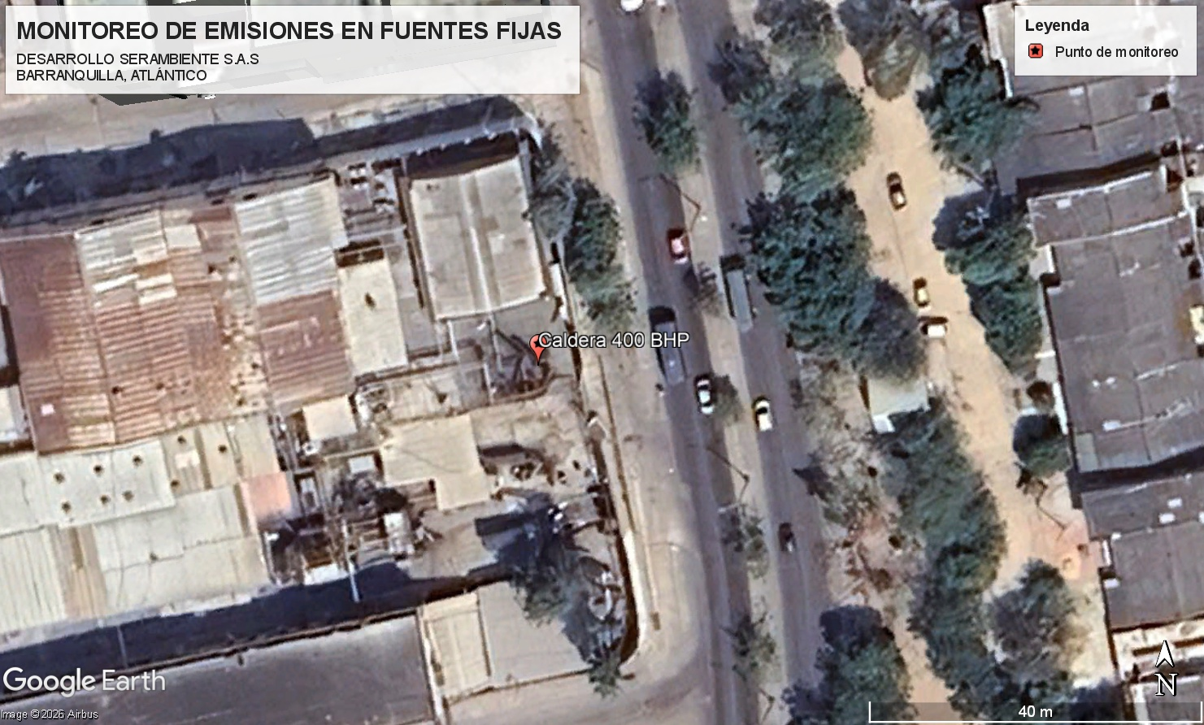
Figura 1. Localización geográfica de la fuente del monitoreo
Fuente: Tomado y modificado de Google Earth, 2026.
{narrativa_muestreo}
Asimismo, se tuvieron en cuenta los procedimientos internos para el monitoreo de fuentes fijas de SERAMBIENTE S.A.S (PO-PSM-07 Monitoreo isocinético, IT-PSM-01 Operación analizador orsat, IT-PSM-02 Monitoreo isocinético de material particulado); los criterios de la Resolución 909 del 5 de junio de 2008 y del Protocolo para el control y la vigilancia de la contaminación atmosférica generada por fuentes fijas adoptado por la Resolución 760 del 2010 del Ministerio de Medio Ambiente, Vivienda y Desarrollo Territorial (MAVDT), actualmente MADS, los cuales corresponden a las metodologías y procedimientos de la Agencia de Protección Ambiental de los Estados Unidos de América (EPA) en su manual “Quality Assurance Handbook for Air Pollution Measurement Systems, Volumen III, Stationary Source – Specific Methods”.

La legislación colombiana aplicable a las emisiones de fuentes fijas reportadas en el presente documento se encuentra especificada en las Resoluciones 909 del 05 de junio de 2008 y 1309 de julio de 2010, del Ministerio de Ambiente, Vivienda y Desarrollo Territorial, MAVDT, actualmente, MADS. La evaluación de la fuente se realizó en torno a los términos señalados en el capítulo III, artículo 7. Estándares de emisión admisibles para equipos de combustión externa existentes, el cual establece un oxígeno de referencia del 11%.
En la Tabla 5 se resumen los niveles estándares de emisión permitidos a condiciones de referencia de presión de 760 mmHg (1 atmósfera) y temperatura de 25 °C.

Tabla 5. Estándares de emisión admisibles según Resolución 909 de 2008
Fuente | Parámetro | Resolución 909 de 2008 | % O₂ de Ref | Estándares de emisión admisibles (mg/m³)
 |  | Artículo
Caldera 400 BHP | MP | 7 | 11 | No aplica
Fuente: Resolución 909 del MAVDT, Año 2008.

OBJETIVOS

Objetivo general
Determinar las emisiones generadas por las actividades de la fuente fija, de la organización DESARROLLO SERAMBIENTE S.A.S, con el fin de establecer el cumplimiento de las emisiones con respecto a los límites definidos en la resolución 909 de 2008 expedida por el MAVDT, actualmente MADS modificada por la Resolución 1309 de 2010.

Objetivos específicos
- Cuantificar la emisión de Material particulado (MP) a condiciones estándar; de presión, temperatura, y realizar corrección de la emisión al oxígeno de referencia.

- Establecer la conformidad de las emisiones con respecto a los límites definidos en la Resolución 909 del 5 de junio de 2008 expedida por el MAVDT, actualmente MADS modificada por la Resolución 1309 de 2010.

DESCRIPCIÓN DE INSTALACIONES

Descripción de los procesos o instalaciones
La planta cuenta con una fuente denominada Caldera 400 BHP, cuya actividad principal es la generación de vapor como parte de sus procesos industriales. Este equipo presenta una capacidad de producción aproximada de 13.800 lb/h de vapor y opera utilizando gas natural como combustible, con un consumo estimado de 3.000 m³/día. La caldera corresponde al modelo A-3096, marca Distral, y fue construida en el año 1995. Su operación se realiza de manera continua, con un régimen de 24 horas al día durante 7 días a la semana, asegurando la disponibilidad permanente del servicio de vapor. En cuanto al mantenimiento, se desarrollan principalmente actividades de tipo correctivo. La instalación no cuenta con sistemas de control de emisiones atmosféricas asociados al equipo.

Descripción de la fuente de emisión
Tabla 6. Descripción de la fuente fija.
Nombre de la fuente | Caldera 400 BHP
Parámetros evaluados | MP
Capacidad de producción/Operación | 13800 Lb/h
Tipo de combustible | Gas natural
Consumo de combustible | 3000 m³/día
Modelo | 3E – 400 -150
Número de serie | A - 3076
Marca | Distral
Año de construcción de la fuente | 1995
Tipo de proceso - Uso | Generación de vapor
Tiempo de operación al día | 24 horas x 7 días a la semana
Días de operación por semana | 7 días
Tipo y frecuencia de mantenimiento | Mantenimientos preventivos
Sistema de control de emisión | No cuenta
Forma | Circular
Altura | 13,47 m
Diámetro | 0,59 m
Número de puertos | 2
Nombre e identificación del responsable del proceso | Francisco Mondul - Jefe de mantenimiento
Fuente: DESARROLLO SERAMBIENTE S.A.S, 2026.

Descripción de las fuentes de emisión
Tabla 7. Condiciones de la fuente durante las mediciones - MP
Nombre de la fuente | Caldera 400 BHP
Parámetros evaluados | MP
Forma de la fuente | Circular
Altura de la chimenea | 13,47 m
Diámetro | 0,59 m
Datos IsoCalc definitivo
Temperatura de la chimenea | 158,1°C
Velocidad transversal | 4,24 m/s
Contenido de humedad | 11,7%
Peso molecular del gas seco | 29,14 g/g-mole
Presión | 756,23 mmHg
Porcentaje de Dióxido de carbono (CO₂) | 5,0%
Porcentaje de Oxígeno (O₂) | 8,4%
Porcentaje de Monóxido de carbono (CO) | 0,0%
Porcentaje de Nitrógeno (N₂) | 86,6%
Flujo del contaminante MP | 0,03 kg/h
Porcentaje de isocinetismo | 103,3%
Nota: Datos tomados del Isocal.
Se precisa que, para el parámetro de material particulado (MP), durante la jornada de monitoreo se realizó una única corrida de muestreo, por lo que los resultados reportados corresponden a dicha medición.
Fuente: SERAMBIENTE S.A.S., 2026.

Tabla 8. Registro fotográfico de la fuente fija
Registro fotográfico
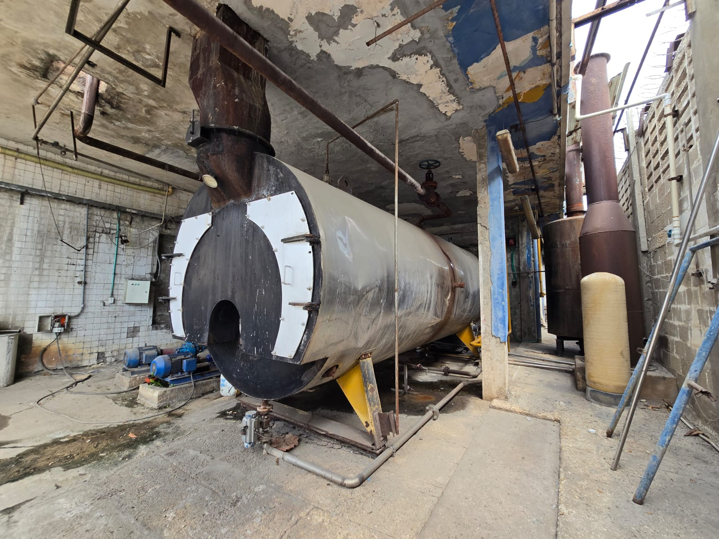 | 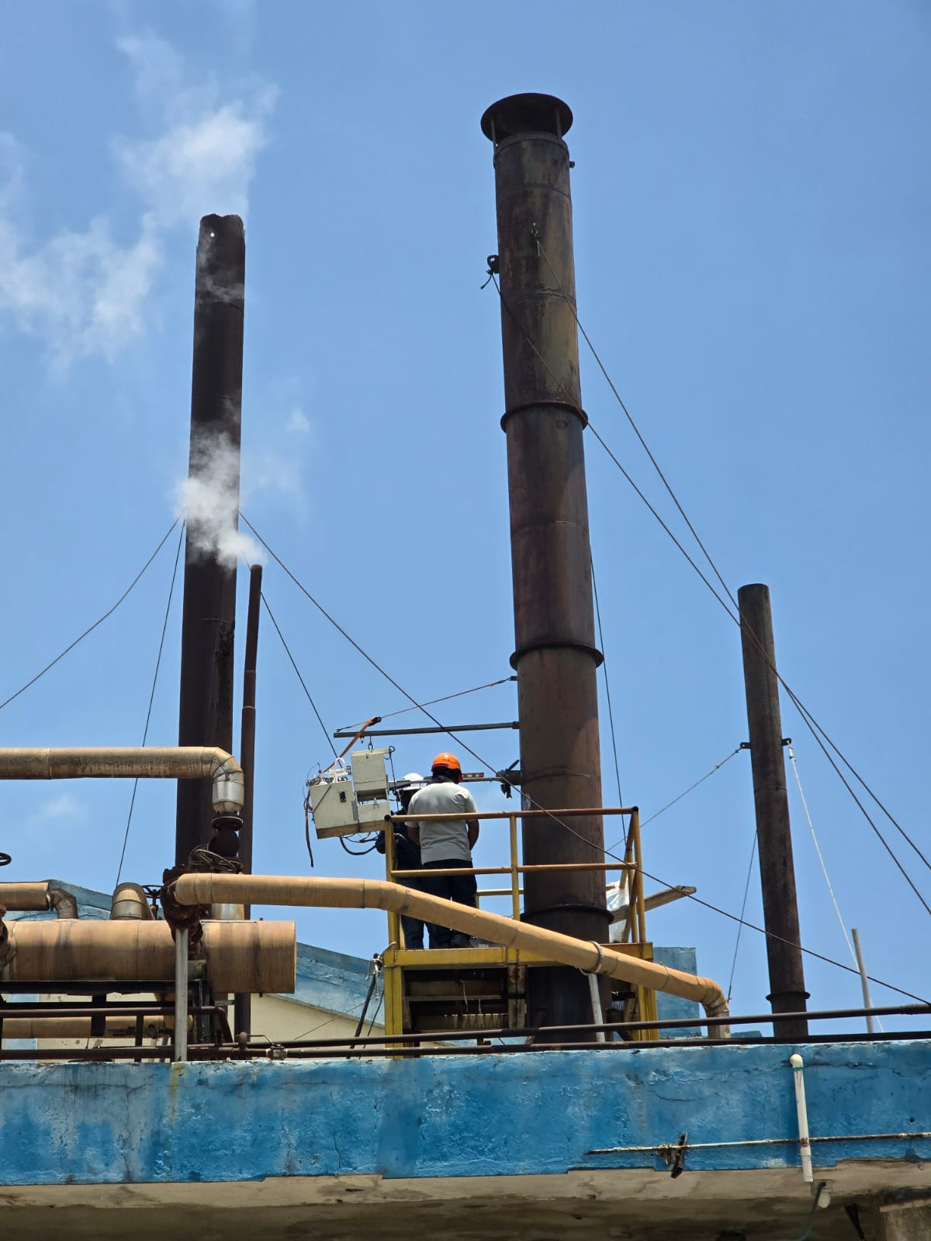
Fotografía 1.Caldera 400 BHP | Fotografía 2.Toma de muestra
Fuente: SERAMBIENTE S.A.S., 2026.

Instalaciones necesarias para realizar mediciones directas
De acuerdo con lo establecido en el artículo 71 de la Resolución 909 de 2008 o la que la adicione, modifique o sustituya, y con el fin de garantizar que los resultados obtenidos mediante medición directa puedan ser comparados con los límites máximos permisibles establecidos para las fuentes fijas, se debe tener en cuenta que además de seguir los procedimientos establecidos en los métodos, contar con personal profesional y técnicos idóneos, controlar las variables del proceso, se requiere contar con instalaciones físicas que permitan realizar las mediciones directas, como lo establecido en el Protocolo para el control y vigilancia de la contaminación atmosférica generada por fuentes fijas, citado a continuación.
Para tal fin, la actividad objeto de control deberá suministrar como mínimo puertos de toma de muestra adecuados para desarrollar los métodos aplicables a la fuente fija. Esto incluye:
- En los casos que existan sistemas de control de emisiones, estos deben estar instalados, de manera tal que el flujo y la emisión de contaminantes pueda ser determinada con los métodos y procedimientos aplicables y contar con un ducto o chimenea libre de flujo ciclónico durante la realización de las mediciones directas, de acuerdo con lo establecido en los métodos y procedimientos de medición aplicables.

- Plataformas y acceso seguro para realizar la toma de muestra.

- Dispositivos y aditamentos necesarios para la toma de muestra y análisis.

En el ítem 1.1.3 del Protocolo para el control y vigilancia de la contaminación atmosférica generada por fuentes fijas, en la tabla 3 se presentan las instalaciones que deberán tener todos los ductos o chimeneas de las fuentes fijas que realicen descargas de contaminantes a la atmósfera, para la realización de mediciones directas, de manera que se garanticen las condiciones necesarias para obtener mediciones representativas. A continuación, en la Tabla 9, se presenta un resumen con las generalidades más importantes en cuanto a las instalaciones mínimas para la realización de mediciones directas.

Tabla 9. Instalaciones mínimas para la realización de mediciones directas
Elemento | Descripción
Puertos de toma de muestra. (Figura 2). | El diámetro interno del niple (puerto) debe ser superior a 3”. Para la determinación de PM10 el diámetro del niple deberá ser mínimo de 6”.  La longitud de los niples ubicados en la chimenea debe ser mínimo de 10 cm. En los casos que el espesor de la pared de la chimenea sea superior a 10 cm, un orificio con los diámetros mencionados anteriormente puede ser utilizado como niple.  Los puertos de toma de muestra deben ubicarse formando un ángulo de 90° uno con respecto al otro.  Se debe garantizar que la chimenea o ducto se encuentre libre de flujo ciclónico.
Plataforma segura de medición (Figura 3) | Las dimensiones y ubicación de la plataforma deben permitir una distancia mínima de 1 metro entre el equipo que se utilice para la medición y los obstáculos más cercanos tales como paredes o columnas, entre otros.  La plataforma deberá contar con piso y escaleras firmes y antideslizantes que soporten el peso como mínimo de tres personas y el equipo de toma de muestra.  La base de la plataforma deberá estar a una distancia vertical de los puertos o niples, que permita maniobrar cómodamente los equipos y los dispositivos de toma de muestra (entre 1,2 y 1,6 metros).  Cuando la plataforma esté ubicada a una altura igual o superior a 25 metros, se debe acondicionar un área de descanso o bahía para maniobrar el equipo con mayor facilidad y seguridad.
Acceso seguro a plataforma de toma de muestra | Debe contar con escaleras resistentes y antideslizantes para el acceso del personal responsable de la medición y de los equipos y contar con los dispositivos que permitan la instalación adecuada de los instrumentos de medición. La escalera debe tener como mínimo un ancho de 1 metro y debe contar con baranda de protección (para el caso de escaleras perimetrales la altura de la baranda debe ser mínimo de 1 metro)
Ducto o chimenea (Figura 4) | El diámetro mínimo de la chimenea deberá ser de 0,30 metros, a menos que se apliquen los métodos alternativos establecidos en este protocolo.  Para chimeneas con un diámetro interno superior a 2,5 metros se debe disponer de 4 puertos de toma de muestra, a menos que se cuente con condiciones de anclaje y sonda de 11 pies que permita realizar la medición con dos puntos de toma de muestra.  El ducto o chimenea debe contar con dispositivos de anclaje de la guaya o cadena que soporta el tren de toma de muestra. Estos dispositivos deben estar ubicados como mínimo a 1 metro de la parte central del niple en dirección vertical hacia arriba; se requiere un dispositivo por cada niple para que el tren de toma de muestra pueda ser desplazado a cada uno de los puertos de toma de muestra durante la evaluación de emisiones, tal y como se muestra a continuación.
Instalaciones para equipos de toma de muestra y análisis | La actividad en la cual se realice la medición directa debe facilitar un área limpia para la preparación de los equipos empleados en el procedimiento manual.  Cuando se empleen sistemas de monitoreo continuo de emisiones, se debe destinar un espacio para la instalación de los analizadores, para la realización de la calibración del sistema de adquisición y procesamiento de datos y para el personal encargado de su operación.
Fuente: Protocolo para el control de la contaminación atmosférica generada por fuentes fijas - Año 2010.

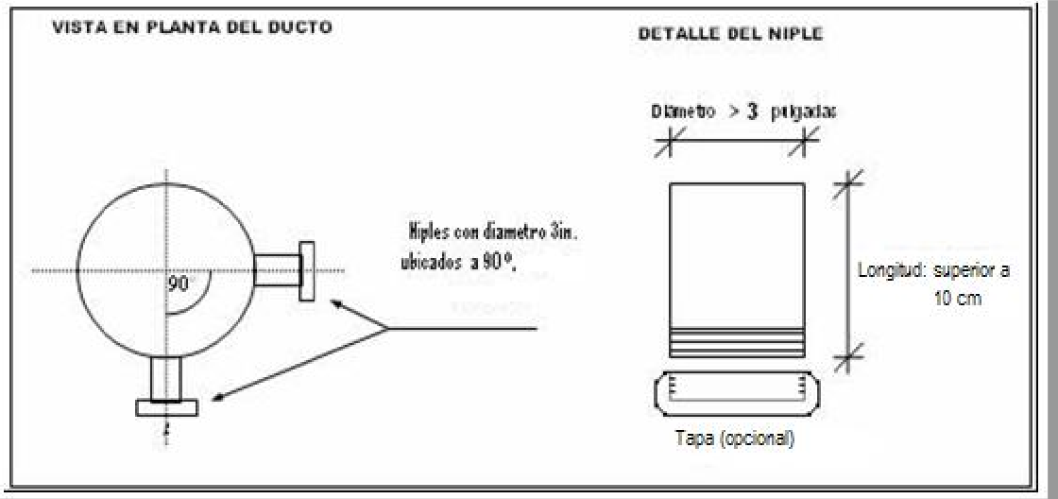
Figura 2. Esquema de la ubicación y dimensiones de los puertos de tomas de muestras (Niples)
Fuente: Protocolo para el control de la contaminación atmosférica generada por fuentes fijas - Año 2010.

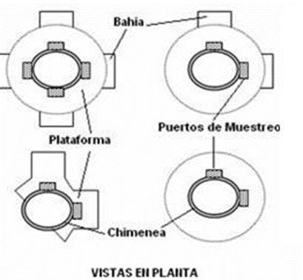
Figura 3. Tipos de plataforma de toma de muestras
Fuente: Protocolo para el control de la contaminación atmosférica generada por fuentes fijas - Año 2010.
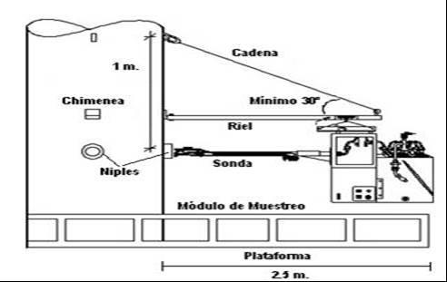
Figura 4. Esquema del ducto y soporte para el equipo de toma de muestra
Fuente: Protocolo para el control de la contaminación atmosférica generada por fuentes fijas - Año 2010.
Nota: El esquema no se encuentra a escala por lo que se deben tener en cuenta únicamente como referencia de las mediciones acotadas.

DESCRIPCIÓN DEL PROGRAMA DE MEDICIÓN

Identificación del responsable de realizar la medición
El monitoreo fue realizado por la empresa Servicios de Ingeniería y Ambiente S.A.S. identificada con NIT 900027049-2, empresa dedicada a la generación de información cuantitativa, física y química para estudios o análisis ambientales requeridos por las autoridades competentes. Su sede se encuentra ubicada en la carrera 41 # 73B-72, en la ciudad de Barranquilla. Cabe mencionar que la toma de muestras y análisis del presente estudio no se encuentra acreditada por el IDEAM. El grupo de trabajo estuvo conformado por Iván Germán Barrera Pérez, Jeison de Jesús Castro Peña y Gerardo Andrés Gutiérrez Noya, bajo supervisión de Jesús De la Hoz (Jesus.DeLaHoz@ALSGlobal.com), el cual puede ser contactado al número de teléfono 3858220.
Para la planeación previa a la evaluación de las mediciones atmosféricas de las fuentes fijas se programó una visita técnica con el fin de conocer las condiciones y los puntos de muestreo. En esta visita se identificaron las condiciones locativas en cuanto a accesibilidad y altura del punto de muestreo, describiendo de esta forma el punto de ubicación del equipo y del fluido eléctrico. Además, se detectaron cada uno de los riesgos a considerar y los parámetros a medir durante el estudio y finalmente se describió un cronograma de actividades en el que se mencionan los pasos a seguir durante el monitoreo. Llegada la fecha del monitoreo se procedió con las verificaciones que se mencionan a continuación:
Se realizó la verificación del cumplimiento de las dimensiones del tubo pitot tipo “S” y la ausencia de fugas en el mismo; se determinó la dirección del flujo del gas y se verificó la no existencia flujo ciclónico; el buen desempeño de los sensores de temperatura (chimenea y sonda), la longitud y estado de la sonda, se realizó la verificación de las constantes de calibración y ∆H@, la verificación de la ausencia de fugas y correcto funcionamiento del analizador Orsat, posteriormente en la finalización de cada corrida se realizó la respectiva prueba de ausencia de fugas en el tren de muestreo y finalmente se realiza una prueba de fugas a cada uno de los balones utilizados para la toma de muestra.

PROCEDIMIENTO DE EVALUACIÓN

Descripción de equipos y procedimientos de muestreo
La evaluación de emisiones atmosféricas se realizará con base en los siguientes métodos y procedimientos aceptados por el protocolo para el control y vigilancia de la contaminación atmosférica generada por fuentes fijas y por la Resolución 909 de 2008 expedida por el MAVDT, actualmente MADS.

Equipos de muestreo
Para el desarrollo del monitoreo se empleó un muestreador isocinético que cumple con los requerimientos exigidos en la Resolución 909 de 2008. La marca del mencionado equipo es APEX INSTRUMENTS, diseñado bajo las especificaciones de la EPA. A continuación, la Tabla 10 presenta la descripción de cada uno de los dispositivos de medición para fuentes fijas y en la Figura 5 se evidencia dicho equipo.
Tabla 10. Dispositivos de medición utilizados durante el monitoreo de la fuente fija
Equipo Dispositivo | Descripción
Boquilla | La boquilla es un dispositivo fabricado generalmente en acero inoxidable, cuarzo o borosilicato cuyo filo en la parte final debe estar hacia el exterior, para conservar un diámetro interno constante, por el mismo motivo debe ser construida de una sola pieza. Se debe disponer de una variedad de tamaños ya que van desde 0,32 -1,27 centímetros de diámetro interior.
Sonda | La sonda consiste en un tubo metálico que se encuentra recubierto con una resistencia eléctrica variable para calefacción. En un extremo la sonda tiene una unión esférica para acoplarse al resto del equipo, en el otro extremo tiene un acople para colocar la boquilla toma muestra, también tiene un termopar para medir la temperatura del gas y un tubo pitot tipo S con sus respectivas conexiones al manómetro ubicado en el módulo de control. Cuenta con todas las conexiones eléctricas necesarias para su operación.
Portafiltro | Fabricado en vidrio de borosilicato con un soporte para el filtro de frita de  vidrio y un empaque de caucho de silicona. Pueden utilizarse otros materiales de construcción como acero inoxidable o teflón, su objetivo es garantizar la hermeticidad tanto en su entrada y salida, como alrededor del filtro, se ubica inmediatamente a la salida de la sonda (o ciclón, si es utilizado).
Módulo de toma de muestra | El módulo de toma de muestra consiste de dos secciones: La primera es la sección caliente (horno) donde se coloca el filtro y el ciclón, esta sección  tiene un termopar para medir la temperatura del horno y una resistencia eléctrica variable para calentar toda la sección. La segunda sección es fría (nevera), consiste en una caja aislada donde se colocan los impactadores en un baño de agua o hielo.
Impactadores | Los impactadores son recipientes de vidrio que se unen entre sí de manera  hermética para hacer pasar la muestra, luego de que esta ha sido filtrada. Se ubican en la cámara fría, que es bañada en su interior agua o hielo. El contenido de cada uno de los impactadores depende del método utilizado para la determinación de los contaminantes
Cordón umbilical | Es el dispositivo que conecta la sonda de toma de muestra con el módulo de control, por medio del cual se transmiten al módulo de control los datos de presión y temperatura en la sonda de toma de muestra.
Consola | Con esta unidad se controlan las operaciones necesarias para la toma de la muestra. Consiste en un indicador múltiple de temperaturas, interruptores y reóstatos necesarios para la operación del sistema, un medidor de volumen para gases secos con carátula indicadora, un manómetro de vacío para la operación de la bomba de vacío con sus correspondientes válvulas de control fino y grueso, los manómetros para la determinación de caídas de presión en el tubo pitot-S y en el orificio y las tomas de presión y eléctricas.
Bomba de vacío | La bomba se utiliza para forzar el paso continuo de la muestra por el equipo de monitoreo, de manera que se pueda controlar el volumen que ha sido transportado.
Fuente: Protocolo para el control y vigilancia de la contaminación atmosférica generada por fuentes fijas, 2010.
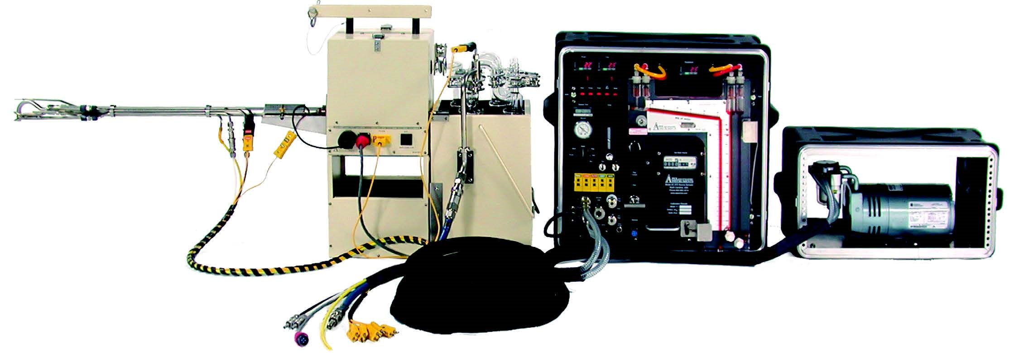
Figura 5. Equipo de muestreo
Fuente: APEX INSTRUMENTS, 2026 (Imagen de referencia).

Métodos de toma de muestra y análisis
Para el desarrollo de la medición directa para cada uno de los contaminantes que genere la fuente fija, de acuerdo con las características de las emisiones y del ducto de salida o de la chimenea, se adoptan los métodos promulgados en el Código Federal de Regulaciones de los Estados Unidos (CFR), que se describen a continuación.

Muestreo preliminar (EPA 1, 2, 3, 3B y 4)
Tabla 11. Métodos preliminares (EPA 1, 2,3, 3B y 4)
Método | Descripción
Método 1. Localización de puntos de muestreo para fuentes estacionarias. | Está diseñado para determinar representativamente las emisiones de los contaminantes del aire y la rata de flujo volumétrica total en un ducto o chimenea. Se selecciona un sitio de medición donde la dirección de flujo de corriente de gas es conocido, y la sección transversal de la chimenea es dividida en áreas iguales. Los puntos transversales son localizados dentro de cada una de esas áreas iguales.
Método 2. Determinación de la velocidad de los gases de escape y relación de flujo volumétrico (Tubo Pitot tipo S). | Consiste en que la velocidad promedio del gas en una tubería se determina por la densidad de este y por la medición de la carga de velocidad promedio con un tubo pitot tipo S.
Método 3. Análisis de gas para la determinación del peso molecular seco. | Consiste en la extracción de una muestra de gas a través de un tubo de escape. La muestra es analizada por porcentaje de CO₂ y O₂. Para la determinación del peso molecular seco, se emplea un analizador Orsat.
Método 3B Determinación del Factor de Corrección de Emisiones o Exceso de Aire. | Consiste en extraer una muestra de gases de combustión de la fuente fija y analizar su contenido de O₂ y CO₂. Los resultados se emplean para calcular el factor de corrección de la tasa de emisión o el exceso de aire, permitiendo ajustar las emisiones a condiciones de referencia. Para ello, se emplea un analizador Orsat.
Método 4. Determinación de contenido de humedad en gases de escape. | Consiste en extraer una muestra de gas de la fuente a una relación constante; la humedad extraída de la corriente de las muestras se determina ya sea volumétrica o gravimétricamente.
Fuente: Método EPA 1, 2, 3,3B, 4, y el Protocolo para el control de la contaminación atmosférica generada por fuentes fijas - Año 2010.

Para determinar parámetros que son fundamentales para la realización de los muestreos isocinéticos, se llevó a cabo un muestreo preliminar donde se aplicaron los métodos EPA 1, 2, 3, 3B, y 4 con los cuales se obtuvo información de las siguientes variables:

- Presión de velocidad (Pv)
- Presión estática (Pe)
- Temperatura de los gases en chimenea (Ts)
- Temperatura del medidor de gases
- Diámetro de la boquilla (f)
- Factor K (Para mantener el isocinetismo)
- Humedad
- Peso molecular del gas seco

Muestreo definitivo

Material particulado (EPA 5)
Se empleó el método No. 5 de la EPA en el cual las partículas se extraen isocinéticamente de la fuente y se recolectan en un filtro de fibra de vidrio mantenido a una temperatura de 120 ± 14°C. La masa de MP, que incluye cualquier material que se condensa en o sobre la temperatura de filtración, es determinada gravimétricamente después de la remoción de agua no combinada.

Métodos analíticos
Los parámetros de medición, el tiempo de muestreo y el número de corridas asociadas se presentan en la Tabla 12, así mismo los métodos empleados para los análisis se describen en la Tabla 13.
Tabla 12. Parámetros de medición
Fuente | Parámetro | Duración de corrida (minutos) | Número de corridas
Caldera 400 BHP | Material particulado | 60 | 1
Se precisa que, para el parámetro de material particulado (MP), durante la jornada de monitoreo se realizó una única corrida de muestreo.
Fuente: Protocolo para el control de la contaminación atmosférica generada por fuentes fijas - Año 2010.

Tabla 13. Listado de los métodos empleados para el análisis de las muestras
{#tiene_metodos_analiticos}
Parámetro | Unidad | Método analítico | Límite de cuantificación
Material particulado | g | U.S. EPA CFR, Título 40, Capítulo I,  Subcapítulo C, Parte 60, Apéndice A3 Método 5 | 0
{#metodos_analiticos}  {parametro_nombre} | {parametro_unidad} | {metodo_analitico}  {metodo_analitico} | {limite_cuantificacion}  {/metodos_analiticos}
{/tiene_metodos_analiticos}
Fuente: SERAMBIENTE S.A.S., 2026.

Se implementaron los siguientes procedimientos para la recuperación de las muestras, análisis en el laboratorio y control de calidad.
Tabla 14. Procedimientos asociados en la etapa de laboratorio
Documento | Descripción
IT-PSM-14 | Determinación de material particulado proveniente de fuentes fijas
PO-PSM-16 | Control de calidad
Fuente: SERAMBIENTE S.A.S., 2026.

Ítems de ensayo
Tabla 15. Descripción de los ítems sometidos a ensayo
Parámetro | Ítems de ensayo
Material Particulado | Caja Petri de plástico que contiene filtro de fibra de vidrio por cada una de las corridas.
 | Vidrio ámbar, boca angosta con tapa rosca de 100mL de lavado de acetona por cada una de las corridas
 | Vidrio de 100 mL del blanco de acetona
Fuente: Método EPA 5 y el Protocolo para el control de la contaminación atmosférica generada por fuentes fijas - Año 2010.

Regla de decisión y declaración de conformidad

Incertidumbre del resultado (U±)
En el Anexo 5. Cálculo de incertidumbre se presenta la incertidumbre del resultado asociado a cada parámetro y fuente evaluada.

Localización del sitio de toma de muestra
Una vez se desarrolló el método de referencia EPA 1, se establecieron los puntos transversales para la toma de muestras en la chimenea evaluada; a continuación, se describen las fracciones de área muestreadas y sus distancias con respecto a la pared del ducto.
Tabla 16. Ubicación de los puntos transversales
Fuente | Punto Transversal | Fracción diámetro chimenea (m) | Distancia desde pared interna (m) | Distancia incluido niple 1 (m) | Distancia incluido niple 2(m)
Caldera 400 BHP | 1 | 0,021 | 0,012 | 0,133 | 0,133
 | 2 | 0,067 | 0,039 | 0,160 | 0,160
 | 3 | 0,118 | 0,070 | 0,191 | 0,191
 | 4 | 0,177 | 0,104 | 0,225 | 0,225
 | 5 | 0,250 | 0,147 | 0,268 | 0,268
 | 6 | 0,356 | 0,210 | 0,331 | 0,331
 | 7 | 0,644 | 0,379 | 0,500 | 0,500
 | 8 | 0,750 | 0,442 | 0,563 | 0,563
 | 9 | 0,823 | 0,485 | 0,606 | 0,606
 | 10 | 0,882 | 0,519 | 0,640 | 0,640
 | 11 | 0,933 | 0,550 | 0,671 | 0,671
 | 12 | 0,979 | 0,577 | 0,698 | 0,698
Fuente: Datos tomados del Isocal´s método EPA 1.
Se evidencia que los valores cumplen con los criterios establecidos en los métodos a que se refiere el protocolo. Además, no se presentó flujo ciclónico en los puntos de monitoreo, el cual se verificó mediante la utilización del método de tubo Pitot S.

Determinación de flujo ciclónico
En la mayoría de las fuentes estacionarias la dirección de la corriente de gas de la chimenea es paralela a las paredes de éstas; sin embargo, el flujo ciclónico puede presentarse: (1) Después de mecanismos para el control ambiental, como son: ciclones, deshumificadores inerciales, lavadores de gases tipo Venturi, entre otros; o (2) En las chimeneas que tienen accesos tangenciales u otras configuraciones en el ducto, las cuales tienden a inducir giros.

Tabla 17. Condiciones del flujo ciclónico
Fuente | Condición | Ángulo θ ° cumple si: | Ángulo θ ° obtenido | Cumplimiento
Caldera 400 BHP | Promedio | <20° | 7,71 | Si
 | Desviación estándar | <10° | 3,83
Fuente: SERAMBIENTE S.A.S, 2026.
De acuerdo con esto, la Tabla 17 resume las condiciones del régimen de flujo teniendo en cuenta el promedio del ángulo del tiro de gas en la chimenea y la desviación estándar del conjunto de medidas. Teniendo en cuenta el análisis anterior, se concluye que el flujo no es ciclónico, propiciando así la óptima recolección de las muestras.

Procedimientos de control y aseguramiento de la calidad

Procedimiento de medición
El proceso de control y vigilancia del muestreo y análisis es esencial para asegurar la integridad de la muestra desde su recolección hasta el reporte de sus resultados; incluye las actividades de seguir o monitorear las condiciones de toma de muestra, codificación, transporte y su posterior análisis.
Para esto SERAMBENTE S.A.S. en conjunto con el procedimiento PO-PSM-07 MONITOREO ISOCINÉTICO tienen como objetivo entregar las pautas y principios para la correcta aplicación de los métodos EPA en el desarrollo de monitoreos isocinéticos en fuentes fijas, garantizando la toma de muestras representativas de emisiones.
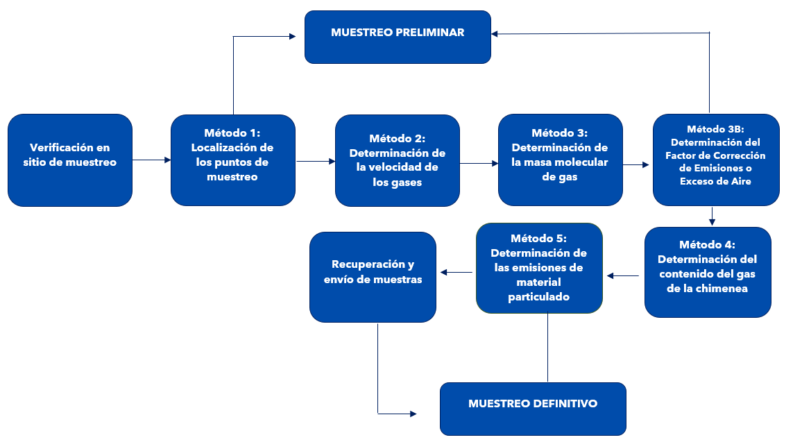
Figura 6. Etapas de muestreo.
Fuente: SERAMBIENTE S.A.S, 2026.
Para prevenir confusiones en la identificación de las muestras, los recipientes son etiquetados en el momento de la recuperación de estas; la etiqueta contiene el nombre de la empresa (cliente), lugar o punto de muestreo, fecha y hora en que se toma la muestra, el análisis a realizar y el nombre de quien toma la muestra. Para evitar confusiones en la identificación de las muestras en laboratorio, al momento de ser remitidas se les asigna un número único de identificación de la muestra llamado ID, el cual es adherido al recipiente. Para registrar toda la información pertinente a las observaciones de campo o del muestreo se diligencian las planillas de campo, las cuales reposan en la carpeta del servicio.

Tabla 18. Identificación de las muestras
{#tiene_laboratorios_parametros}
No. reporte | Fuente fijas | Parámetro | No. de corrida | ID | Laboratorio
26785 | Caldera 400 BHP | MP | 1 | 312893 | SERAMBIENTE S.A.S.
 |  | {resolucion_numero_fecha}  {/laboratorios_parametros} | Blanco | 312902
 |  |  | 1 | 312903
{/tiene_laboratorios_parametros}
Fuente: SERAMBIENTE S.A.S, 2026.

Equipos de calibración externa
SERAMBIENTE S.A.S. cuenta con todos los equipos de muestreo calibrados por las diferentes entidades acreditadas para tal fin. A continuación, la Tabla 19 presenta los equipos de muestreo con su respectivo certificado de calibración y la entidad responsable de la generación de éste.
Tabla 19. Equipos de calibración externa
Equipo de muestreo | Certificado de calibración | Entidad responsable
Calibración Caldera 400 BHP | 1105029 | SERAMBIENTE S.A.S.
Certificado de Cal. BALA 1 ORSAT (3% CO₂ - 15% O₂) | 81695 | MESSER S.A.
Certificado de Cal. BALA 2 ORSAT (15% CO₂- 3% O₂) | 81509 | MESSER S.A.
Certificado de Cal. BLZ-003 | CL231450 | METROCARIBE S.A.
Certificado de Cal. BTA-002 | LMS-BOG-38397 | SIGMA
Certificado de Cal. CAL-002 PIE DE REY | CL232943 | METROCARIBE S.A.
Certificado de Cal. EXIT | CL234688-1 | METROCARIBE S.A.
Certificado de Cal. FILTER | No. CL231416-4 | METROCARIBE S.A.
Certificado de Cal. medidor gas tipo diafragma | CAL-VOL2025-179 | LLANOGAS
Certificado de Cal. MPA-003 | M25-668 | METROLOGICAL CENTER S.A.S.
Certificado de Cal. Orificios críticos | 40-73 | APEX INSTRUMENTS
Certificado de Cal. PROBE | CL231416-3 | METROCARIBE S.A.
Certificado de Cal. STACK | CL234688 | METROCARIBE S.A.
Certificado de Cal. TER-004 | 4371-16226052 | CONTROL COMPANY
Certificado de Cal. TER-005 | 4371-16226065 | CONTROL COMPANY
Certificado de Cal. VER-006 | 16058 | INTECCON COLOMBIA S.A.S
Certificado de Cal. VACUMETRO | CL231442 | METROCARIBE S.A.
Fuente: SERAMBIENTE S.A.S, 2026.
Los dispositivos antes listados están incluidos en los programas de mantenimiento preventivo y de calibraciones, que periódicamente son enviados a laboratorios externos para su calibración.

Instrumentos de calibración y mantenimiento
En el Anexo 3. Calibraciones se muestran los certificados de calibración de los equipos enlistados en la Tabla 19, donde se evidencia la identificación del certificado de calibración y la entidad responsable de la misma.

Validación de datos
La validación de los datos se realiza de acuerdo con los lineamientos estipulados por la EPA para cada uno de los métodos empleados dentro del muestreo, y lo establecido en el “Protocolo para el control y vigilancia de la contaminación atmosférica generada por fuentes fijas” expedido por el Ministerio de ambiente, vivienda y desarrollo territorial, en su versión 2.0.
Las verificaciones de todos los datos recolectados en campo y los consignados en el IsoCal’s son revisados por el supervisor de operaciones quien, de acuerdo con las condiciones y funcionamiento de la fuente, aprueba los datos registrados.

Adicionalmente en la Tabla 20 se consignan las pruebas de fugas para asegurar que los volúmenes de muestra tomados son representativos para los muestreos ejecutados.
Tabla 20. Pruebas tren de fugas
Fuente | Contaminantes | Métodos de monitoreo | Tasa de fugas 1 (m³/min) | Tasa de fugas 2 (m³/min) | Tiempo prueba de fugas | Cumple
Caldera 400 BHP | MP | Preliminar EPA N° 5 | 0 | 0 | 1 minuto | Si
 |  | Métodos EPA N° 5 Run 1 | 0 | 0 | 1 minuto | Si
Cumple si: Tasa de fuga <0,00057 m³/min.
Nota: Se precisa que, para el parámetro de material particulado (MP), durante la jornada de monitoreo se realizó una única corrida de muestreo.
Fuente: SERAMBIENTE S.A.S, 2026.

Auditoría de medición y acciones correctivas
Para este tipo de evaluaciones de estudio de emisiones atmosféricas de fuentes fijas, el analista técnico revisó de manera detallada cada uno de los datos obtenidos en campo durante el monitoreo y en la elaboración del informe final con el fin de auditar y verificar el trabajo realizado en dicho estudio.

Documentación
Según la norma ISO/IEC 17025:2017 todo documento debe ser debidamente identificado para así facilitar su trazabilidad. En este documento se tiene un número consecutivo de informe interno OT 14358-1-FF-0822-V00, que corresponde a la orden del servicio ejecutado.
Para el control de la información y el registro de esta se tiene en cuenta los siguientes soportes:
- Plan de monitoreo FO-PO-PSM-72-06
- Planilla de campo monitoreo isocinético FO-PO-PSM-07-01
- Cadena custodia FO-PO-PSM-13-03
- Acta de servicio en campo FO-PO-PSM-72-07
- Reporte de laboratorio FO-PO-PSM-26-02
- Planilla de medición método EPA 3, 3B y 10 para fuentes fijas FO-PO-PSM-30-01

Reporte de resultados de las emisiones y comparación con la norma

Fórmulas para cálculos

Presión Absoluta (Ps)
Donde:
Ps= Presión absoluta de chimenea
Pb= Presión barométrica en el sitio de medición
Pg= Presión estática de chimenea
13,6= Gravedad específica del mercurio

Volumen gases a condiciones estándar (Vmst)
Donde:
Vmst= Volumen gases a condiciones estándar
K= 0,3858 °K/mm Hg para unidades métricas o 17,64 °R/in para unidades inglesas.
Y= Factor de calibración del medidor de gas seco
Vm= Volumen de gas seco medido por el medidor de gas seco
Tm= Temperatura absoluta en el medidor
ΔH= Presión diferencial promedio medida a través del orificio
Volumen de Vapor de agua en impactadores a condiciones estándar
Vwst = K₂ * W_{T}
Donde:
Vwst= Volumen de vapor de agua en la muestra de gas, corregido a condiciones estándar.
K2= 0,001333 m³ /mL para unidades métricas ó 0,04706 ft³ /mL para unidades inglesas
WT= Volumen total de líquido recolectado en los burbujeadores y la silica gel.
Contenido de humedad en gases de chimenea
Donde:
Bws= Vapor de agua en la corriente de gas, proporción por volumen
Vwst= Volumen de vapor de agua en la muestra de gas, corregido a condiciones estándar.
Vmst= Volumen de muestra de gas medido por el medidor de gas seco, corregido a condiciones estándar.

Peso Molecular del Gas en condiciones de chimenea
Ms = Md * (1 – Bws] + 18 * Bws
Donde:
Ms= Peso molecular del gas en chimenea, base húmeda
Md= Peso molecular del gas en chimenea, base seca
Bws= Vapor de agua en la corriente de gas, proporción por volumen
18= Peso molecular del agua
Diámetro de a boquilla
Donde:
= Diámetro de la boquilla
Qm= Caudal a través del medidor de gas seco, normalmente 0,0212 m³ /min
Pm= Presión absoluta en el medidor de gas seco, mmHg.
Bwm= Fracción volumétrica de vapor de agua en la corriente gaseosa
Tm= Temperatura promedio en el medidor de gas seco, K
Cp= Coeficiente del tubo pitot
Bws= Fracción volumétrica de vapor de agua en la corriente gaseosa
Ecuaciones isocinéticas de trabajo
K= 0,0000804* ⁴ * ∆H@ * Cp² *

Bws= Fracción volumétrica de vapor de agua en la corriente gaseosa
Bwm= Fracción volumétrica de vapor de agua en la corriente gaseosa
Md= Masa molar del gas seco en la chimenea (g/mol)
Tm= Temperatura promedio en el medidor de gas seco, K
Ps= Presión absoluta en la chimenea (mmHg)
Ms= Masa molar del gas en la chimenea, g/mol
Ts= Temperatura promedio del gas en la chimenea, K
Pm= Presión absoluta en el medidor de gas seco, mmHg.
Cp= Coeficiente del tubo pitot
ΔH@ = Coeficiente del medidor de orificio, mmH₂O.
= Diámetro de la boquilla

Todos los resultados de las mediciones de los diferentes contaminantes deben ser corregidos a condiciones de referencia por medio de la siguiente ecuación:
Dónde:
CCR: Concentración del contaminante a condiciones de referencia en mg/m³
CCL: Concentración del contaminante a condiciones locales en mg/m³
TCL: Temperatura de los gases a la salida del ducto en °K
PCR: Presión a condiciones de referencia en mm Hg
PCL: Presión de los gases a la salida del ducto en mm Hg
TCR: Temperatura a condiciones de referencia en °K.
Para calcular el flujo de los contaminantes, se debe emplear la siguiente ecuación:
Dónde:
FC: Flujo del contaminante en kg/h
CCR: Concentración del contaminante a condiciones de referencia (25°C, 760 mm Hg) en mg/m³
QCR: Caudal del contaminante a condiciones de referencia (25°C, 760 mm Hg) en m³/h
Todos los registros y mediciones de los diferentes contaminantes deben realizar la corrección de oxígeno de acuerdo a la siguiente ecuación:
Dónde:
CCR (O₂ref): Concentración del contaminante a condiciones de referencia con la corrección de oxígeno, basado en el oxígeno de referencia de conformidad con lo establecido en la resolución 909.
CCR (X%): Concentración del contaminante a condiciones de referencia
%O₂ref: Oxigeno de referencia de la medición, de conformidad con lo establecido en la resolución 909 en (%)
X%: Oxigeno medido a la salida de los gases, en (%)

Cálculo de unidades de contaminación ambiental (UCA)
Se realiza el cálculo de las UCA para la fuente monitoreada el presente año, según lo establecido en el capítulo 3 del Protocolo para el Control y Vigilancia de la Contaminación Atmosférica Generada por Fuentes Fijas:
La determinación de la frecuencia del estudio de emisiones atmosféricas para cada contaminante se deberá cuantificar mediante el número de Unidades de Contaminación Atmosférica (UCA) definido como:
Dónde:

- UCA: Unidad de Contaminación Atmosférica calculada para cada uno de los contaminantes.
- Ex: Concentración de la emisión del contaminante en mg/m³ a condiciones de referencia y con la corrección de oxígeno de referencia que le aplique.
- Nx: Estándar de emisión admisible para el contaminante en mg/m³.
Con cada valor obtenido de la ecuación se obtiene la frecuencia de monitoreo, de acuerdo con lo establecido en la tabla 9 del Protocolo para el Control y Vigilancia de la Contaminación Atmosférica Generada por Fuentes Fijas.
Tabla 21. Frecuencia de monitoreo contaminantes de acuerdo con la Unidad de Contaminación Atmosférica
UCA | Grado de significancia del aporte contaminante | frecuencia de monitoreo (años)
≤ 0,25 | Muy bajo | 3
> 0,25 y ≤ 0,5 | Bajo | 2
> 0,5 y ≤ 1,0 | Medio | 1
> 1,0 y ≤ 2,0 | Alto | ½ (6 meses)
> 2,0 | Muy Alto | ¼ (3 meses)
Fuente: Protocolo para el control de la contaminación atmosférica generada por fuentes fijas - Año 2010.

NORMA DE CONTAMINANTES A LA ATMÓSFERA POR FUENTES FIJAS

Las normas y estándares de emisión admisibles de contaminantes a la atmósfera por fuentes fijas para todo el territorio nacional se encuentran establecidas en la Resolución 909 de 2008, expedida por el MAVDT, actualmente MADS, la cual establece en el artículo 7. Estándares de emisión admisibles para equipos de combustión externa existentes, el cual establece un oxígeno de referencia del 11%.
Tabla 22. Estándares de emisión admisibles según Resolución 909 de 2008
Fuente | Parámetro | Resolución 909 de 2008 | % O₂ de Ref | Estándares de emisión admisibles (mg/m³)
 |  | Artículo
Caldera 400 BHP | MP | 7 | 11 | No aplica
Fuente: Resolución 909 del MAVDT, Año 2008

REPORTE DE RESULTADOS DE ANÁLISIS
En las siguientes secciones se presentan las concentraciones reportadas a condiciones de referencia de presión y temperatura establecidas por la Resolución 909 de 2008, obtenidas para Material Particulado (MP), encontrados en el área de estudio de la Planta Coolechera, ubicada en la ciudad de Barranquilla, departamento del Atlántico.

Material Particulado

Concentración a condiciones de referencia
Tabla 23. Contaminantes corregidos a condiciones de referencia – Material Particulado (MP)
Contaminante a Condiciones de referencia (mg/m³)
Fuente | MP
 | M₁
Caldera 400 BHP | 12,95
Nota: Se precisa que, para el parámetro de material particulado (MP), durante la jornada de monitoreo se realizó una única corrida de muestreo, por lo que el resultado reportado corresponde a dicha medición.
Fuente: SERAMBIENTE S.A.S, 2026.

Corrección a oxígeno de referencia
Se realizó la corrección a oxígeno de referencia del 11 % para el parámetro de material particulado (MP), conforme a lo establecido en el artículo 7 de la Resolución 909 de 2008. No obstante, debido al tipo de combustible utilizado (gas natural), la normativa citada establece que para este parámetro no aplica un límite máximo permisible de emisión.
Tabla 24. Resultados de material particulado (MP) corregido a oxígeno de referencia
Contaminante Corregido a Oxígeno de Referencia (mg/m³)
Fuente | MP
 | M₁
Caldera 400 BHP | 10,28
Nota: Se precisa que, para el parámetro de material particulado (MP), durante la jornada de monitoreo se realizó una única corrida de muestreo, por lo que el resultado reportado corresponde a dicha medición.
Fuente: SERAMBIENTE S.A.S, 2026.
A continuación, en la Gráfica 1 se presenta el comportamiento de la concentración obtenida para MP.

Gráfica 1. Comportamiento de la concentración MP (mg/m³)
Fuente: SERAMBIENTE S.A.S, 2026.
De acuerdo con la concentración obtenida de material particulado (MP) para la fuente Caldera 400 BHP, se evidencia un resultado de 10,28 mg/m³.

REPORTE DE ERRORES EN EVALUACIÓN DE EMISIONES ATMOSFÉRICAS
Durante la evaluación del estudio de emisiones a fuentes fijas, se pueden presentar posibles errores al momento de la digitación de los datos en el programa que se maneja en campo para la toma de datos. Se puede presentar una contaminación de la muestra al encontrarse en lugares no seguros. Puede haber errores de conexión en el montaje del equipo y la falta de calibración de todos los equipos de mediciones utilizados como termopares, barómetro, balanza analítica, consola, pueden generar alteración de los datos.

Pérdida o alteración de la muestra
Las muestras tomadas en campo son almacenadas en botellas de vidrio de boro-silicato químicamente resistentes para lavados con acetonas. Las tapas utilizadas poseen una serie de roscas que tienen un refuerzo de teflón, construidos libres de fugas y resistentes al ataque químico de la acetona. Esto evita que la acetona no se volatilice durante el traslado al laboratorio. Por su diseño, las botellas de vidrio de boca angosta son menos propensas a las fugas. La altura del nivel de fluido se marca para determinar si ocurrió escape durante el transporte. El recipiente es rotulado para identificar claramente su contenido. Todos estos recipientes se transportan de tal forma que permanezcan en posición vertical.

Errores de toma muestra
El período de muestreo en cada punto es el mismo. Es recomendable que el número de minutos muestreado en cada punto sea de un entero o de un entero más medio minuto, con el fin de evitar errores de control de tiempo. Si el equipo no se encuentra calibrado, éste no succionará el flujo correcto a través de la sonda y se alterarán los datos, esto permitirá posibles errores en el porcentaje de isocinetismo en los puntos de toma de muestra. La realización de la prueba de fugas es realizada cada vez que se interrumpa la línea de muestreo (cambio de puerto y finalización) con el fin de realizar la validación de los datos recopilados.

Errores de análisis
Para la determinación de la emisión de partículas en fuentes estacionarias las posibles fuentes de errores son:
- En el proceso de pesaje de los papeles de filtros (pesada inicial y final), por lo que se realizan varios pesajes hasta peso constante.
- En el acondicionamiento de los papeles de filtro que requiere de la verificación con un termohigrómetro, por lo que se emplean equipos calibrados e incluidos en el programa de calibraciones del SIG.
- En el acondicionamiento del beaker para el lavado de sonda que implica la verificación de temperatura con termómetro, por lo que se emplean equipos calibrados e incluidos en el programa de calibraciones del SIG.
- En el proceso de pesaje del beaker (pesada inicial y final), por lo que se realizan varios pesajes hasta peso constante.

CRITERIOS DE INVALIDACIÓN DE DATOS
Si el tiempo de medición, el volumen de muestra y/o el caudal de medición no cumplen con lo establecido en la tabla 2 del Protocolo, dependiendo de la actividad industrial, el tipo de contaminante muestreado y del método aplicado será un criterio para la invalidación de los datos.

CADENA DE CUSTODIA DE LA MUESTRA
Las muestras luego de su recuperación y etiquetado fueron transportadas en el vehículo de la compañía, por funcionarios SERAMBIENTE S.A.S., luego entregadas al área de recepción de muestras junto con la cadena de custodia en la cual se consigna la siguiente información: fecha de muestreo, número de ID, nombre del muestreado, fecha de entrega y firma de recibido por parte del personal de laboratorio.

Se anexa cadena de custodia de las muestras, ver Anexo 1.

CONCLUSIONES
Después de haber realizado el monitoreo de emisiones en fuentes fijas en la fuente Caldera 400 BHP, ubicada en el área de estudio de la Planta Coolechera, ubicada en la ciudad de Barranquilla, departamento del Atlántico, se concluye:
- La emisión de material particulado (MP), en la fuente Caldera 400 BHP, reporta una concentración de 10,28 mg/m³. De acuerdo con lo establecido en el artículo 7 de la Resolución 909 de 2008, no aplica límite máximo permisible de emisión para este contaminante.

SERAMBIENTE S.A.S.
{monitoreo_ciudad}, {monitoreo_departamento}

INFORME VÁLIDO ÚNICAMENTE PARA LA(S) MUESTRA(S) ANALIZADA(S). LA REPRODUCCIÓN PARCIAL O TOTAL DEL PRESENTE INFORME DEBE HACERSE CON AUTORIZACIÓN EXPRESA DE SERAMBIENTE S.A.S. CUALQUIER TIPO DE OBSERVACIÓN REQUERIDA POR EL CLIENTE Y RELACIONADA CON LOS RESULTADOS EMITIDOS, SÓLO SERÁ ACEPTADA DENTRO DE LOS CUATRO (4) DÍAS HÁBILES SIGUIENTES AL ENVÍO DE ESTE INFORME. SI NO SE RECIBE OBSERVACIÓN EN EL TIEMPO ESTABLECIDO, SE DA POR ACEPTADO EL INFORME Y SE PROCEDERÁ CON LA FACTURACIÓN DEL SERVICIO. RESERVA DE MUESTRAS: EL LABORATORIO ESTABLECE UN PERIODO DE 25 DÍAS CALENDARIO DESDE LA LLEGADA DE LA ÚLTIMA MUESTRA AL LABORATORIO PARA ALMACENAR LAS MUESTRAS EN NUESTRO LABORATORIO. DESPUÉS DE ESTE PERIODO, SE DARÁ DISPOSICIÓN FINAL A LAS MUESTRAS. EL CLIENTE SE HACE RESPONSABLE POR LA CONFIDENCIALIDAD DE LOS RESULTADOS CUANDO ESTOS SEAN ENVIADOS POR CORREO ELECTRÓNICO.

CUALQUIER OPINIÓN O INTERPRETACIÓN TÉCNICA CONTENIDA EN ESTE INFORME SE FUNDAMENTA EXCLUSIVAMENTE EN LOS RESULTADOS ANALÍTICOS OBTENIDOS Y NO DEBE CONSIDERARSE COMO UNA INSPECCIÓN, EVALUACIÓN DIAGNÓSTICA NI CERTIFICACIÓN DEL PROCESO EVALUADO.

BIBLIOGRAFÍA
- Ministerio de Ambiente, Vivienda y Desarrollo Territorial. Por la cual se establecen las normas y estándares de emisión admisibles de contaminantes a la atmósfera por fuentes fijas y se dictan otras disposiciones. Resolución 909 de 2008.

- ESCLIMATE: Climate-Data.org. (s.f.). Clima: Barranquilla (Colombia). Consulta del sitio: https://es.climate-data.org/america-del-sur/colombia/atlantico/barranquilla-3539/

- Ministerio de Medio Ambiente, Vivienda y Desarrollo Territorial. Protocolo para el control y la vigilancia de la contaminación atmosférica generada por fuentes fijas, 2010.

- Norma EPA “Quality Assurance Handbook for Air Pollution Measurement Systems, Volume III, Stationary Source - Specific Methods”.

- Norma Técnica Colombiana NTC - ISO/IEC 17025:2017, Requisitos Generales de Competencia de Laboratorio de Ensayo y calibración.

- SERAMBIENTE S.A.S. (2025). Monitoreo isocinético (PO-PSM-07, Versión 21, 14/08/2025).

ANEXOS
A continuación, en la Tabla 25 se relacionan los anexos del presente informe técnico.
Tabla 25. Anexos del informe técnico
{#tiene_anexos}
Anexo | Laboratorio | Archivos | Páginas
{#anexos}  {anexo_nombre} | {anexo_laboratorio} | {anexo_archivo} | {anexo_paginas}  {/anexos}
 |  | Acta de servicio | 2
 |  | Plan de monitoreo | 3
 |  | Planilla método 3B | 1
 |  | Planillas de campo | 7
Anexo 2. Datos y Resultados |  | Definitivo Caldera 400 BHP | 8
Anexo 3. Calibraciones |  | Calibración Caldera 400 BHP | 1
 |  | Certificado de Cal. BALA 1 ORSAT (3% CO₂ - 15% O₂) | 1
 |  | Certificado de Cal. BALA 2 ORSAT (15% CO₂- 3% O₃) | 1
 |  | Certificado de Cal. BLZ-003 | 2
 |  | Certificado de Cal. BTA-002 | 2
 |  | Certificado de Cal. CAL-002 PIE DE REY | 2
 |  | Certificado de Cal. EXIT | 2
 |  | Certificado de Cal. FILTER | 2
 |  | Certificado de Cal. medidor gas tipo diafragma | 7
 |  | Certificado de Cal. MPA-003 | 2
 |  | Certificado de Cal. Orificios críticos | 1
 |  | Certificado de Cal. PROBE | 2
 |  | Certificado de Cal. STACK | 2
 |  | Certificado de Cal. VER-006 | 2
 |  | Certificado de Cal. TER-005 | 1
 |  | Certificado de Cal. TER-004 | 1
 |  | Certificado de Cal. VACUMETRO | 3
Anexo 4. Resultados de laboratorio |  | Reporte SA | 3
Anexo 5. Cálculo de incertidumbre
{/tiene_anexos}
Fuente: SERAMBIENTE S.A.S, 2026.

HISTORIAL DE CAMBIOS
Tabla 26. Historial de cambios.
Versión | Identificación única del informe | Fecha de emisión | Elaborado por | Revisado por | Autorizado por
00 | OT 14358-1-FF-0822-V00 | 27/04/2026 |  | 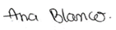 | 
 |  |  | Enis Helena Trespalacios Fernández de Castro | Ana María Blanco Aponte | Ana María Blanco Aponte
Descripción
Versión inicial
Fuente: SERAMBIENTE S.A.S., 2026.

Nota: SERAMBIENTE S.A.S., no se hace responsable por la información suministrada por el cliente (Tabla 1, Ítem 4.1 y Tabla 6).

Nota¹: El presente informe técnico se desarrolla en el marco del ejercicio de auditoría del IDEAM 2026; por lo tanto, su alcance comprende únicamente la evaluación del parámetro de Material Particulado (MP), conforme a lo definido en el Servicio 1 de la orden interna de trabajo.

(FIN DEL INFORME)

